SPRAWOZDANIE 2

Zrealizowane podczas spotkania 3: -calkowite skrecenie drona na gotowo (jezeli uklad transmitera uda sie poprawic zeby dzialal) -100% -Uklad transmitera i receivera poprawiony - 100% -zamocowanie na gotowo ukladow na plytce bez podlaczania - 100% -opracowanie i zlutowanie ukladu lipo ze switchem - 100% Dzisiejsze spotkanie zakonczone pelnym sukcesem
- 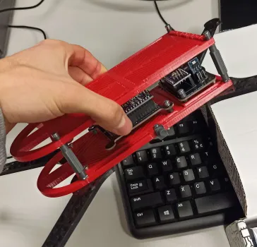
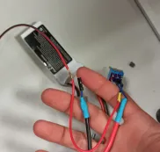
- (uwagi: model testowy skrecony zgodnie z planem do testow) calosc xostanie skrecona zgodnie z planem w oparciu o ulepszona wersje plytki po testach)
Plan spotkania 4: -drukniecie i zamocowanie propylerow -testowanie ukladu w oparciu o motory i esc i wstepne podlaczenie calego ukladu w obecnej postaci. -dopracowywanie pid w oparciu o testy (-opracowanie i dodrukowanie koncowych elementow tak jak ostatecznie bedzie wygladal dron po testach)

